Развлечение «С днем рождения, Зея»
Миронова Татьяна Ивановна воспитатель,
1 квалификационной категории
Шишунова Лилия Федоровна музыкальный руководитель
1 квалификационной категории.
Муниципальное Дошкольное Образовательное
Автономное Учреждение
Детский сад №3 общеразвивающего вида
г. Зея Амурской области 8(416-58)3-18-93

Образовательная область: социально-коммуникативное развитие, художественно – эстетическое развитие, речевое развитие, физическое развитие.
Цель: Формирование у детей чувство любви к Родине, к родному городу, его истории, чувства ответственности за судьбу города, желания трудиться на его благо, беречь и умножать его богатства.
Задачи:
- Закрепление знаний детей об историческом прошлом и настоящем Зеи.
- Воспитание чувства гордости за своих земляков, ответственности за все, что происходит в городе.
- Развитие чувства сопричастности к народным торжествам.
- Привлечение детей к активному, разнообразному участию в подготовке к празднику и его проведении.
- Формирование основы праздничной культуры.
- Продолжать совершенствовать художественно-речевые исполнительские навыки детей при чтении стихотворений.
- Воспитание художественного вкуса.
- Развитие психофизических качеств: силы, быстроты, выносливости,
ловкости, гибкости.
Предварительная работа:
1.Знакомство с символикой: гербом Зеи, гимном города.
2. НОД:
-Тема: «Родной город»
Цель: уточнить знания детей о достопримечательностях родного городу; объяснить символику города.
-Тема: Зейский заповедник
Цель: Знакомство с местонахождением, растительным и животным миром, людьми, работающими в заповеднике. (Калмыкова А.С. сотрудник заповедника)
3. Родительское собрание (с детьми) «Мы будем жить в чистом городе»
4.Экскурсии:
- в краеведческий музей города,
- воинскую часть,
- городскую библиотеку,
- выставочный зал «Энергетика»,
- хлебопекарню,
- отделение связи,
- пожарную часть,
- автобусная экскурсия по городу.
5. Тематические прогулки по городу
6. Выставки:
- Природа родного края
- Знакомство с местонахождением, растительным и животным миром, людьми, работающими в заповеднике.
- Животный мир Зейского района
7. Развивающие игры: «Мой адрес», «Сколько в доме этажей», «Чья картинка?», «Подумай и назови», «Подбери признак», «Скажи иначе», «Я по городу иду», «Собери из частей целое», «Вот моя улица, вот мой дом», «Где что находится».
8. Творческие игры: «Семья», «Больница», «Библиотека», «Почта», «Шоферы», «Города и поселки».
9. Викторина «Знаешь ли ты свой город?»
10. Рассматривание иллюстраций, фотографий, фотоальбомов, карты города Зеи.
11. Чтение художественной литературы: проза и стихи местных авторов.

Ход мероприятия:
Под песню «Огни Зеи» (музыка и слова Николая Бабича) дети с воздушными шарами входят друг за другом в зал. Проходят к стульчикам, останавливаются, но не садятся. Звучат приветственные фанфары. Выходят ведущий-воспитатель и ребёнок.

Ребёнок: Звучите, фанфары! И трубы, трубите!
Сегодня мы славим наш город родной.
Он самый прекрасный на всём белом свете
И летом, и в осень, зимой и весной!
Воспитатель: Мне сколько жить – к ней буду возвращаться (слайд №1)
И наяву, и в песнях, и в стихах.
Мне с этим краем больше не расстаться
И с городом на зейских берегах!
Мы отмечаем славный юбилей – нашему городу исполняется 135 лет. Для города это совсем небольшой срок. Но у него есть своя история, свои достопримечательности. Я приглашаю вас в путешествие по нашему прекрасному городу на автобусе!
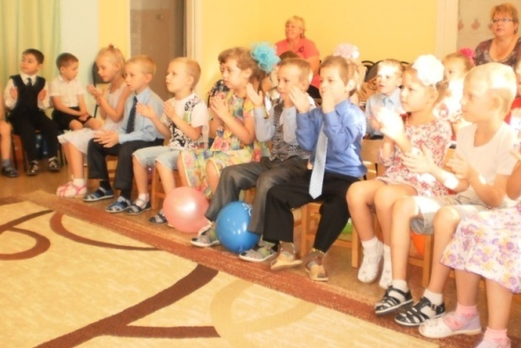
Занимайте свои места… (дети садятся на стулья и берут в руки воображаемый руль). Поехали! А чтоб не заскучали, давайте споем песенку: «Весёлые путешественники» (музыка М. Старокадомского).

Первая остановка – «Зейская волна» (слайд №2)

Дети читают стихи о городе.
Как песня безбрежной России, звучат городов имена.
Но всё-таки самый красивый есть город, друзья, у меня!
Рано утром я встаю, с мамой в детский сад иду
И о городе любимом свою песенку пою.
Подпевают птицы мне, солнце светит в вышине,
И кричу я: «С добрым утром, лучший город на Земле!»

Следующая остановка – здание городской администрации. (Слайд №3).

Воспитатель: Где же мы находимся? Кто нам расскажет?
Ответы детей: В здании администрации расположены кабинеты сотрудников администрации и мэра города Матвеева.
Воспитатель: Я предлагаю исполнить гимн нашего города.
Ребята группы «Колокольчики» поют гимн города Зеи
(музыка и слова Николая Бабича)
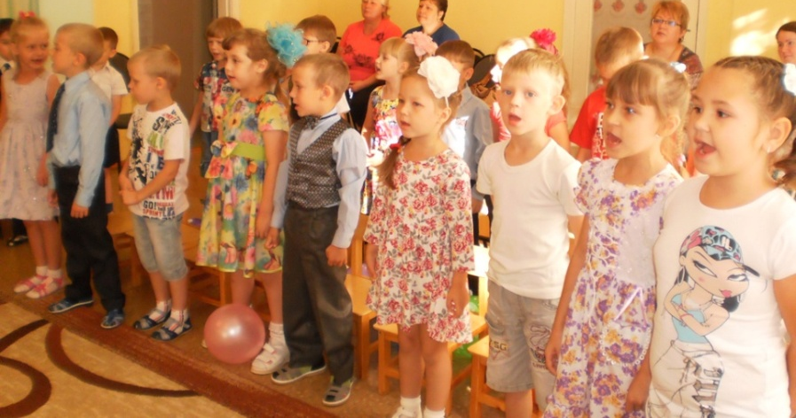

Следующая остановка – «Спортивный комплекс» ДЮСШ (Слайд №4)

Воспитатель: Центр спортивной жизни города – спортивный комплекс. Мы здесь были на экскурсии, а некоторые дети ходят сюда на секции. Расскажите, чем занимаются ребята в нашем спорткомплексе?
Ответы детей.
Воспитатель: А теперь давайте покажем, какие мы сильные и проворные.
Эстафета с мешочками.
Дети становятся в две равные команды. У каждого в руке мешочек с песком. Игрокам нужно пробежать змейкой между кеглями, остановиться у полосы и с метрового расстояния закинуть мешочек в ведро. Игрок возвращается бегом в конец колонны. Выигрывает та команда, которая больше закинула мешочков в ведро.

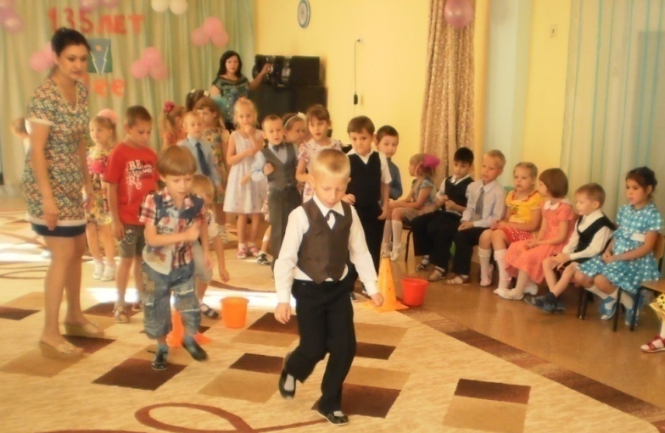

Четвертая остановка – Филиал РусГидро Зейская ГЭС (слайд №5)

Читают стихотворение о гидростанции и строителях Арсений и Варвара.
И в стихах, и в песнях воспето
Среди прочих земных чудес
Рукотворное чудо света
Под названием – Зейская ГЭС.
Не для славы, не ради званий,
Не для прихоти, и не на спор
Возводились здесь сфинксы зданий
И колоссы бетонных опор.
Здесь не строились райские кущи,
О которых фанфары поют.
Всем хотелось, чтоб жили получше
Люди в этом забытом краю.
И, когда через створ плотины
Хлынул яростный Зейский поток,
Озарились речные долины
И теплее стал Дальний Восток.
( Б.Колпаков.)

Воспитатель: (слайд №6)
Вот мы с вами добрались до площади. А вы знаете, в честь кого она названа? (ответы детей) Правильно, в честь начальника строительства ГЭС Алексея Михайловича Шохина. Здесь проходят народные гуляния, здесь чествуют передовиков производства, здесь мы отмечаем все знаменательные даты России. В честь юбилея города давайте исполним танец с шариками.

Танец с шариками.
Дети становятся парами. На пару - один шарик. Он зажимается животиком. Далее после нескольких движений ведущий называет другую часть тела. Например, «спина». Значит, пара должна спиной зажать шарик и танцевать. Далее лоб и уши (например).
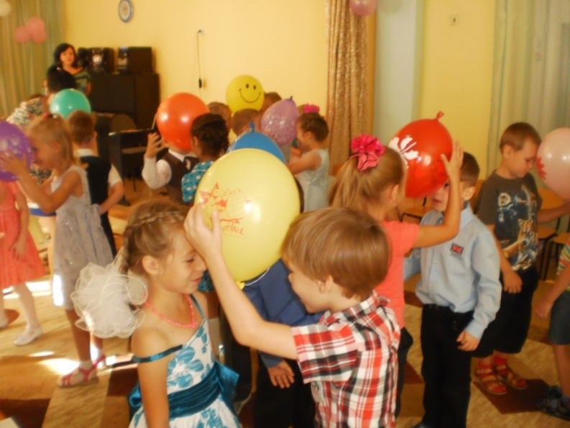

Мальчики читают стихотворение местного автора А.И.Короткова «Причалы».

Мне папа однажды серьёзно сказал:
«У каждого в жизни быть должен причал,
А Зея несёт свои воды в моря,
Где был капитаном когда-то и я.

Но где б я в далёких морях не бывал,
Я Зею родную всегда вспоминал.
Здесь – милый мне с детства отцовский порог,
И здесь наши корни, и здесь наш исток».

Я буду как папа, я буду как дед:
Когда-нибудь тоже объеду весь свет,
Я с курса нигде никогда не собьюсь
И в Зею к родному причалу вернусь!

Дети исполняют песню о городе «Маленькая родина»
(музыка и слова Т.Гуляевой)

Воспитатель: А сейчас самое время произвести праздничный салют… из воздушных шаров!
Салют.

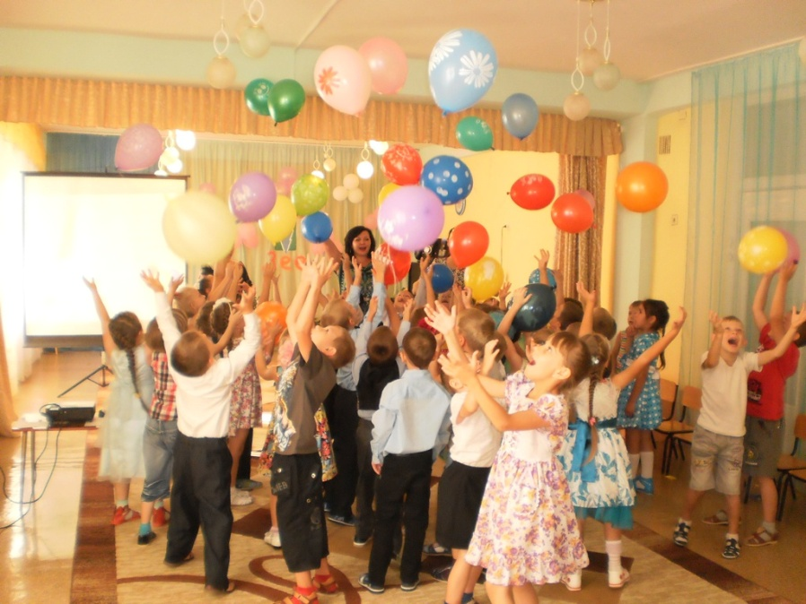

Воспитатель: Вот и закончилось наше путешествие. Приглашаю вас в автобус - мы возвращаемся домой в детский сад!

Все поют песню «Весёлые путешественники» и друг за другом выходят из зала.

Список литературы:
- «Ключи от Зейских ворот»- Хабаровск – Дальневосточное кн. изд. «Приамурские ведомости» - 2005.
- zeya.org/ wiki/история
- Волчков В.Е. География Зейского района. Благовещенск-1998.
- Молянов И.М. «В дебрях памяти блуждая». Зейская типография.- 2010.
- Рязанов И. «Память» Зейская типография – 2006.
- Шванев Ю.Б. , Росляков Г.Е. «Тайга дальневосточная». Фоторассказ- Хабаровск - Кн. Изд. -1986.

